Св-19 Физика 18.05.2020
Задание для обучающихся с применением дистанционных образовательных технологий и электронного обучения
Дата: 18.05.2020г.
Группа: Св-19
Учебная дисциплина: Физика
Тема занятия: Электрический ток в газах и вакууме
Форма: лекция
Содержание занятия: Электрический ток в газах и вакууме. Свойства и применение электронных пучков.
Задание: Выписать материал слайдов; посмотреть видеоурок; выполнить тест 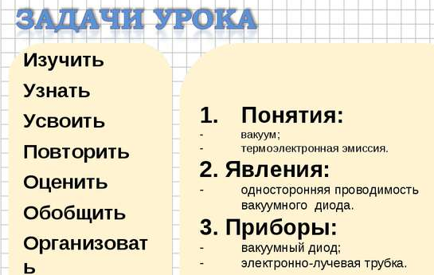

Вспомним определение электрического тока и условия существования тока.
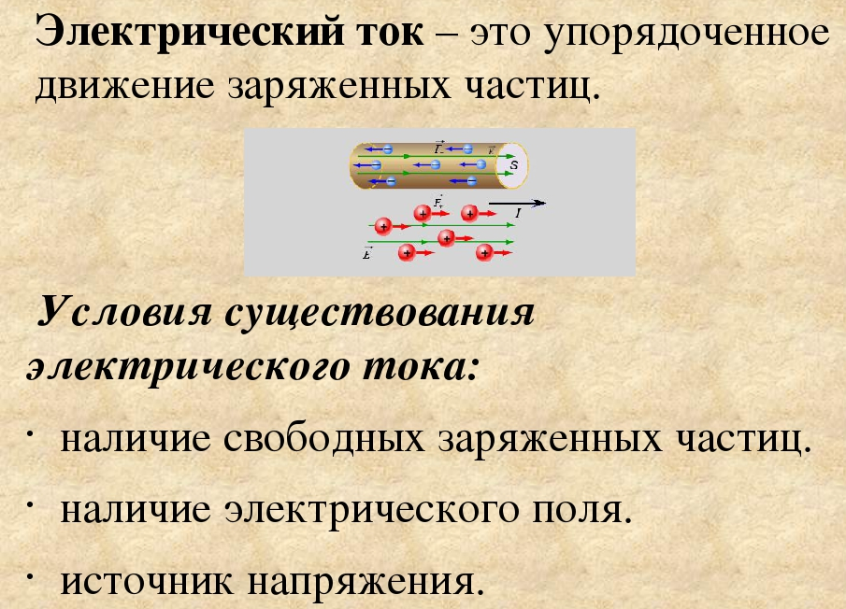

Проблема: Носителей тока в вакууме практически нет. Как создать электрический ток в вакууме?
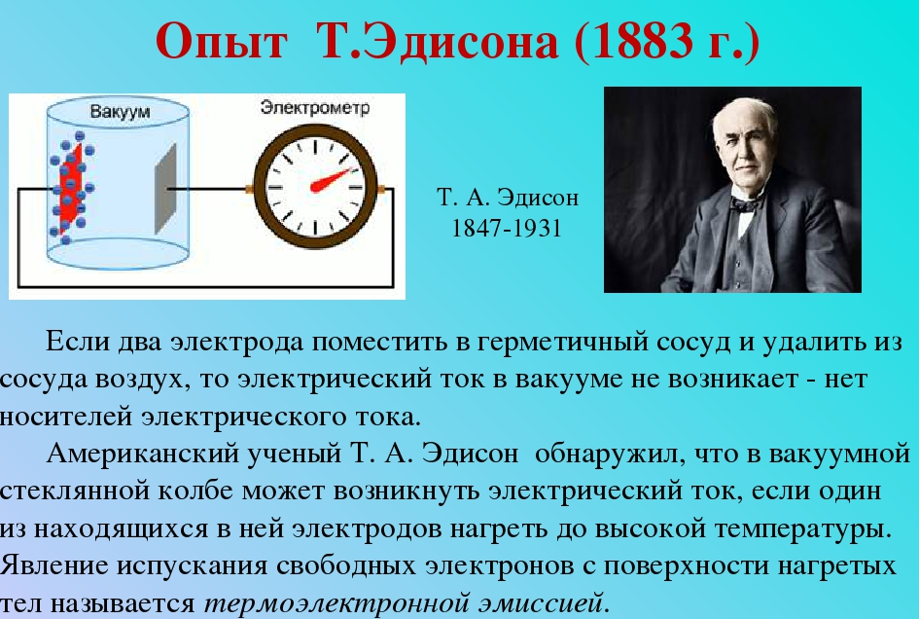

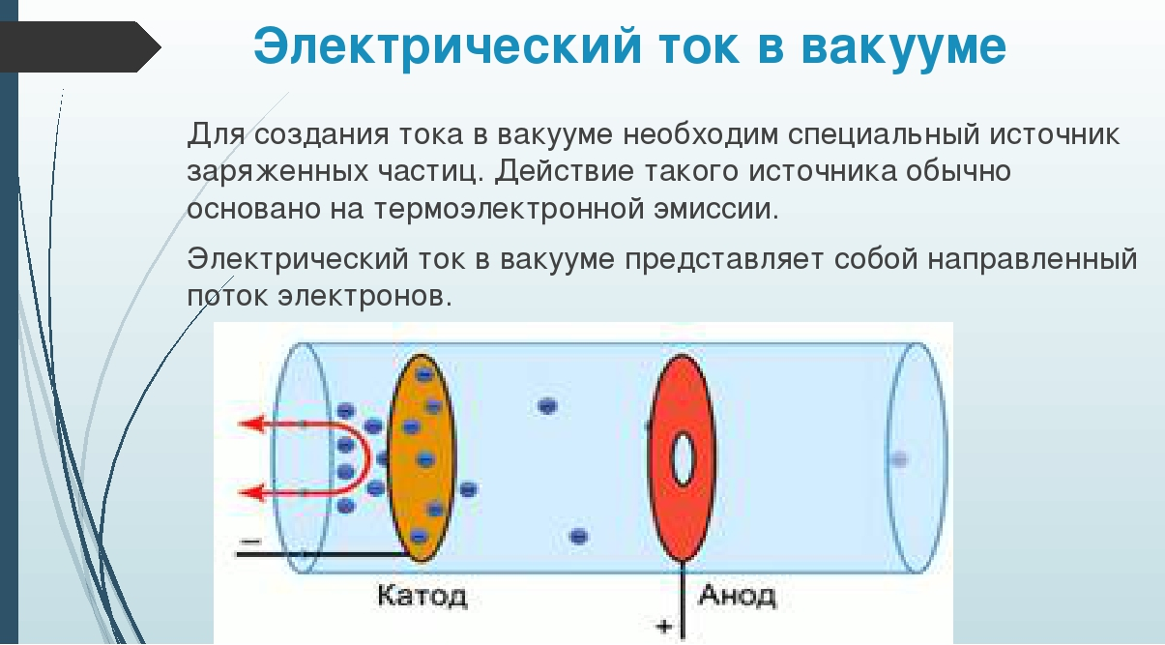

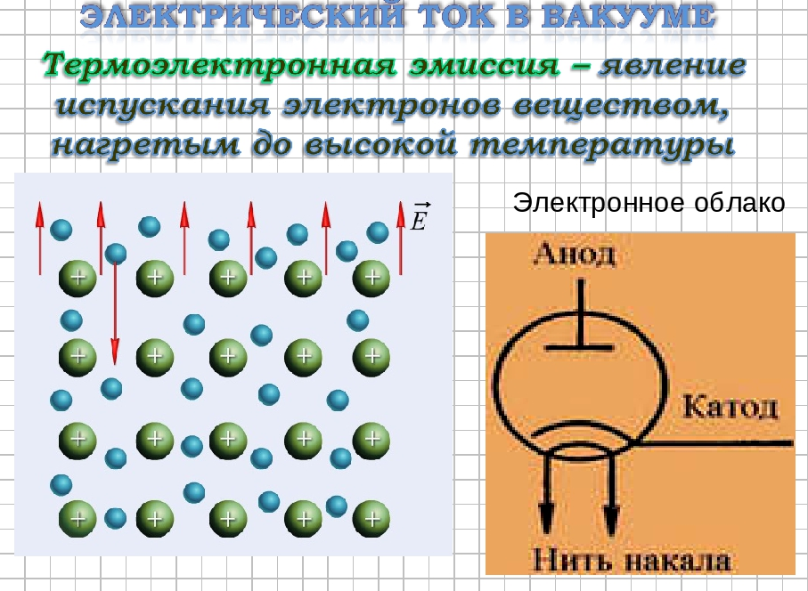
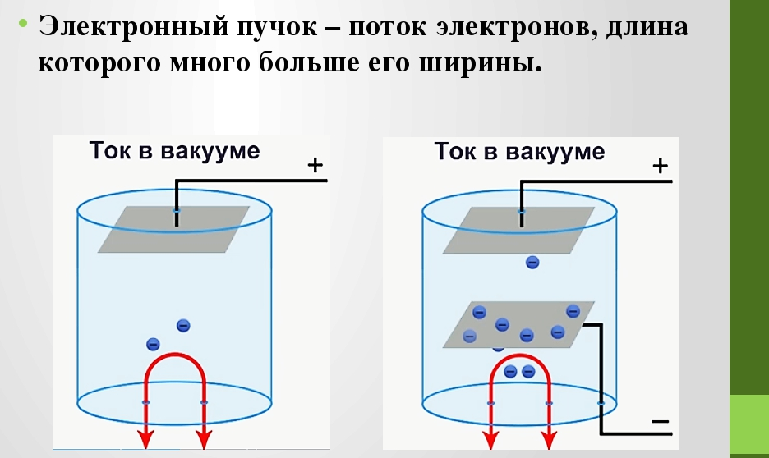
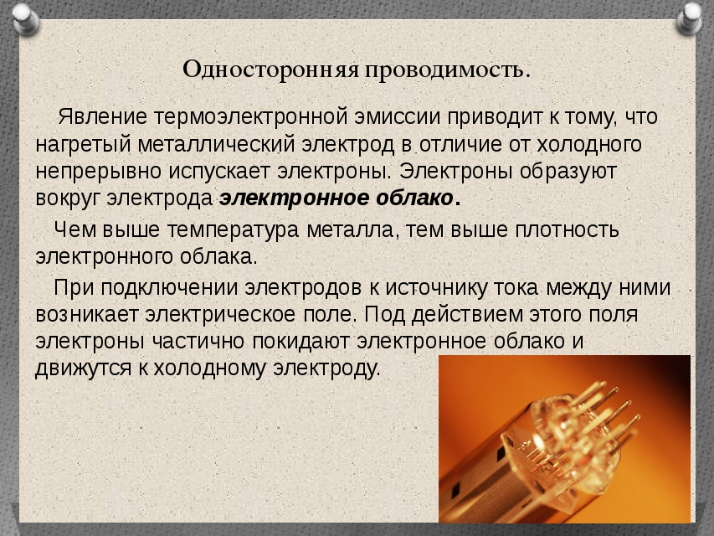

Зависимость силы тока от температуры
Схема опыта | Вольт – амперная характеристика (график зависимости)
 | 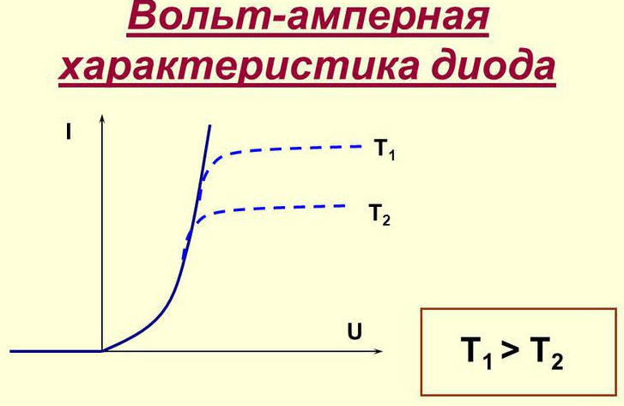
При малых напряжениях на аноде не все электроны, испускаемые катодом, достигают анода, ток небольшой. При больших напряжениях ток достигает максимального значения – возникает ток насыщения. Током насыщения можно управлять увеличивая температуру нити накала.

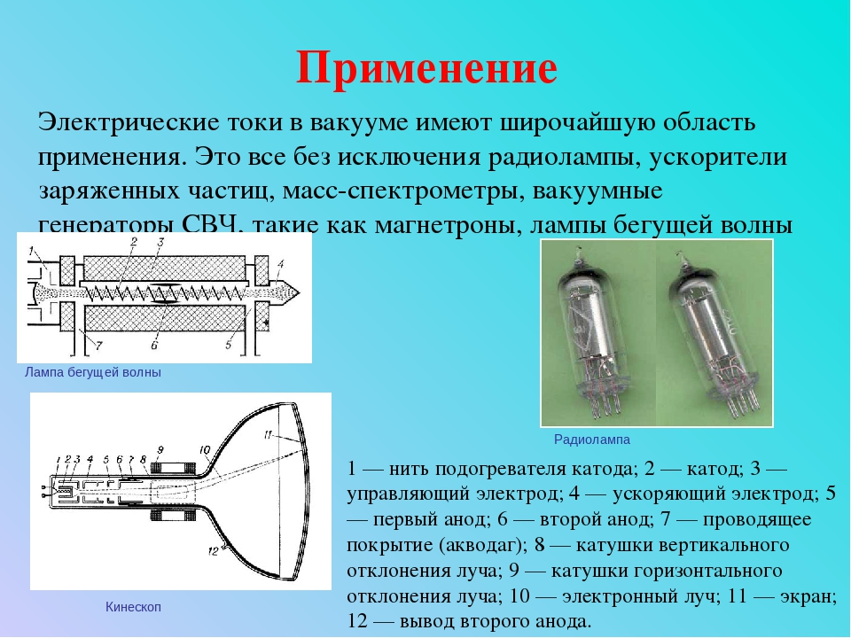

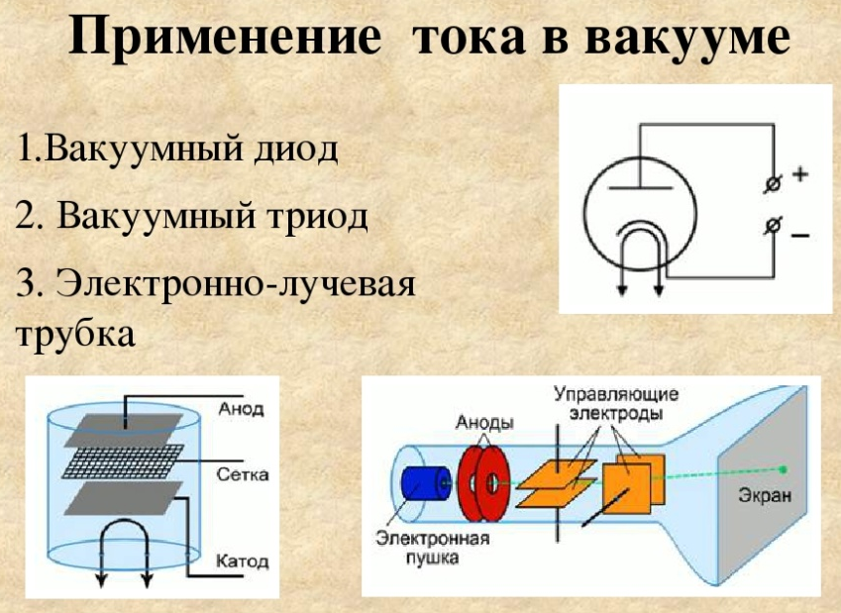
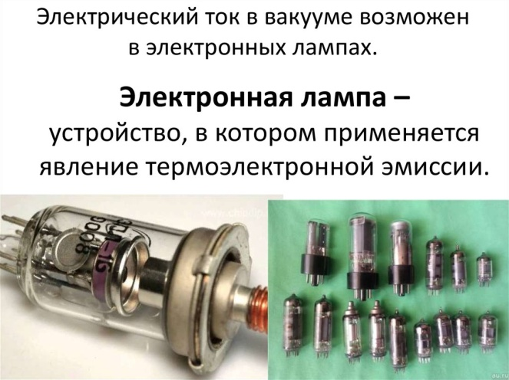

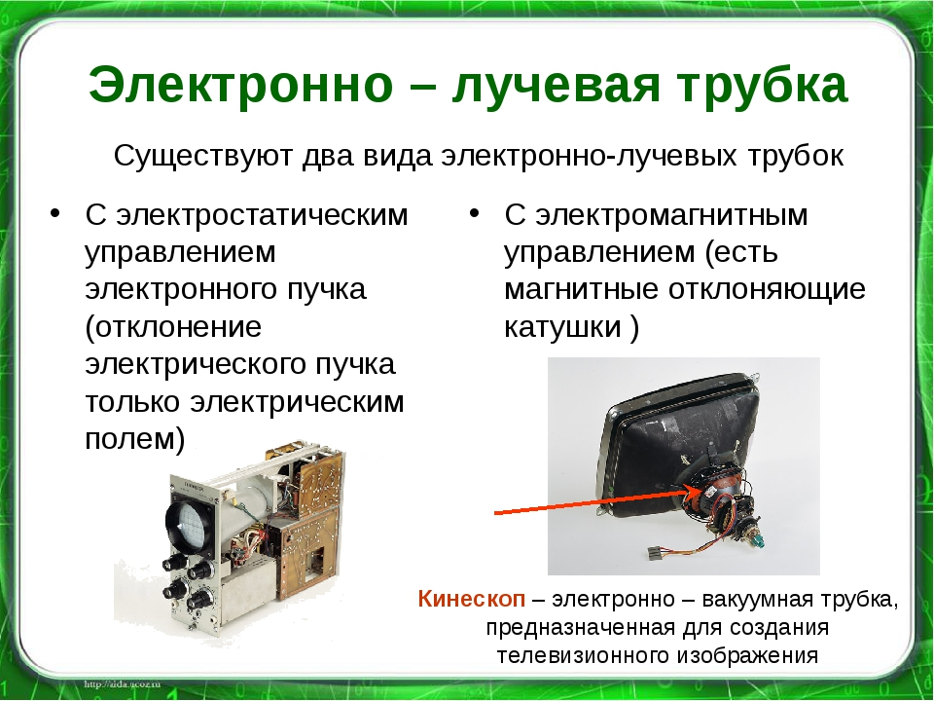
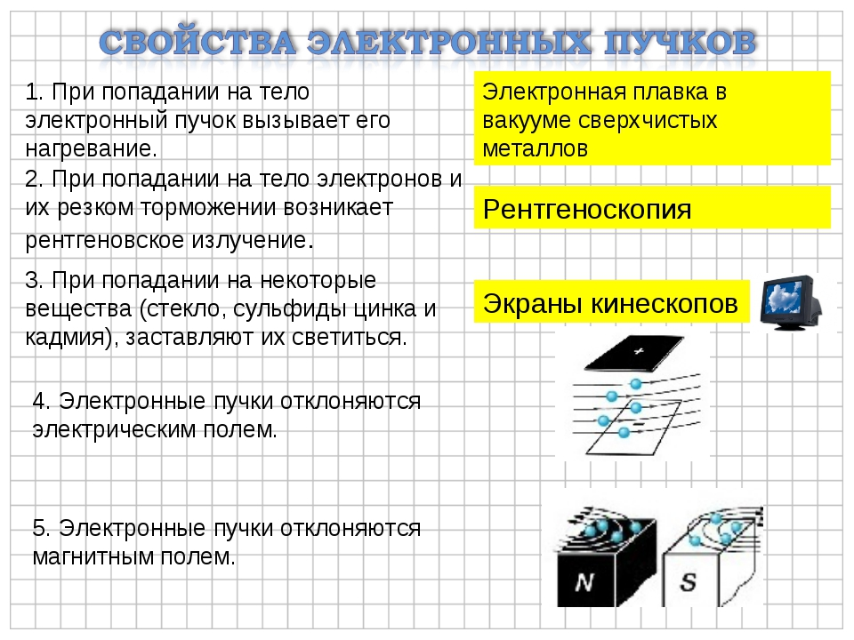
Выполнить тестовое задание
ТЕСТ «Электрический ток в вакууме»
При нагревании катода электронной лампы энергия свободных электронов
А) увеличивается Б) уменьшается В) не изменяется
2. Вакуумом называется такая степень разряжения газа, при которой можно считать, что...
А) длина свободного пробега молекул превышает линейные размеры сосуда
Б) длина свободного пробега молекул не превышает линейные размеры сосуда
3. Электрический ток в вакууме
А) существует всегда, независимо от условий
Б) не существует В) существует в зависимости от условий
4. Электроны в вакууме движутся:
А) от катода к аноду Б) от анода к катоду В) не движутся
5. Что необходимо для того, чтобы через лампу-диод пошел электрический ток?
А) охладить катод, подать отрицательный потенциал на анод
Б) разогреть катод, подать положительный потенциал на анод
В) не изменять температуру катода, увеличить положительный потенциал анода
6. Вакуумные диоды используются для:
А) выпрямления переменных токов Б) передачи переменных токов
7. Каким образом можно управлять электронным пучком?
А) только электрическим полем
Б) только магнитным полем
В) с помощью электрического и магнитного полей
8. Электроны в пучке движутся:
А) по прямым линиям Б) хаотично В) по кривым линиям
9. Какое свойство электронных пучков используется в электронно-лучевой трубке?
А) вылет свободных электронов из металла при его освещении
Б) одностороння проводимость
В) некоторые вещества, бомбардируемые электронами светятся
10. Верны ли суждения:
а) в вакууме существуют носители заряда
б) явление испускания электронов нагретыми металлами называется термоэлектронной эмиссией
А) верно только а Б) верно только б
В) оба суждения верны Г) оба суждения неверны

Выполненные задания отправлять Черданцевой Тамаре Исаевне:
tich59@mail.ru – электронная почта
WhatsApp +79126641840
GoogleКласс
Если вы перешли в Гугл класс, выполненное задание оформите в текстовом редакторе и прикрепите в разделе "Моя работа" в Гугл классе. Не забывайте, после выполнения работы нажать кнопку "Сдать"
Срок выполнения задания: 19.05.2020.
Форма отчета: Сделать фотоотчёт работы или оформите Word документ

